Лабораторная работа №1

Вариант 22

Тесты:

1)Файл отсутствует:

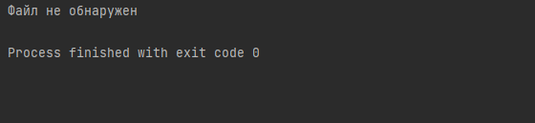2)Введенное число K не цифра:

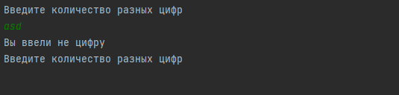3)В файле нет чисел:

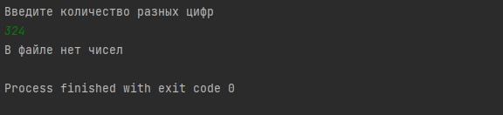4)Числа в файле не подходят по условию:

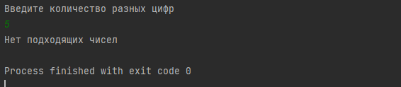5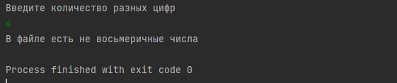)В файле есть не восьмеричные числа:

6)Файл состоит из чисел, букв, символов:

